（本文根据司马南老师视频节目整理，内容有删改）

新加坡有个著名的外交家马凯硕先生，曾当过联合国的高级官员，在新加坡也是个高官，他后来致力于研究中美关系问题。对于中美关系问题，他研究得相当明白。聊到这儿大家一定会想，关于中美关系的问题，基辛格不是也说得很明白吗？基辛格当然很厉害，至今我经常翻看他的《论中国》。

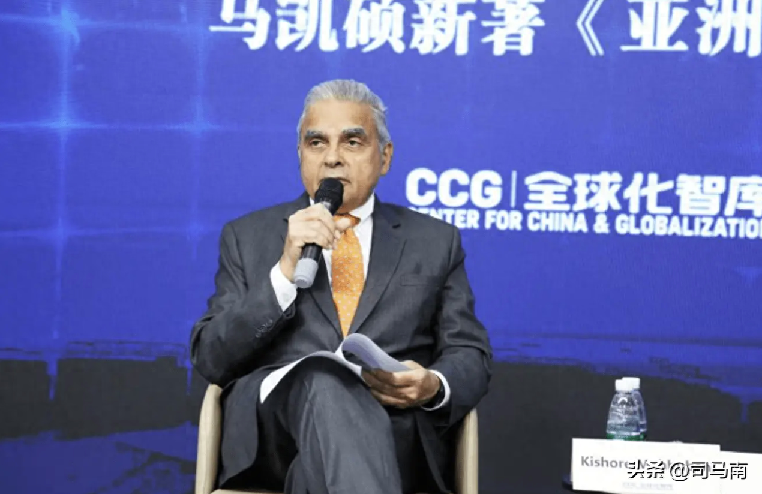

基辛格的确是20世纪伟大的外交家，是中美关系发生改变的重要历史见证人。**也正是因为基辛格对中美关系有着深刻的见解，在他和当时的尼克松总统以及福特总统的共同努力下改变了中美关系。**马凯硕先生和基辛格先生关于这个问题有过很多交流。

马凯硕说有一次基辛格跟他传递了一条深刻的信息：**我们美国犯的最大的错误就是在缺乏战略的情况下发起了对华竞争。**马凯硕认为基辛格说的很对，后来的一系列事实也证明了基辛格的说法是对的。

马凯硕认为“虽然我们确信美国会以某种手段对抗中国，但是它对抗中国是为了什么呢？是为了阻止中国经济发展吗？这能做到吗？是为了对待像苏联那样成功地孤立和遏制中国吗？但这做不到啊。”

美国最老练的外交家基辛格先生早就意识到了这个问题。美国政府徒有雄心壮志却没有战略，那这不就是抡着王八拳胡来吗？贸易战打的结果是什么呢？隔壁王奶奶说“打你二爷满脸花”，你最后惩罚的是美国消费者，中国反而没怎么着。

比如电动车加100%的关税，这只是政客做选举的样子，做给美国选民看的，实际能起什么样的作用呢？美国不可能做到在经济上彻底孤立中国，打垮中国，所以现在这么做不就是胡来吗？**发起这场竞赛的最终目标是什么呢？到底怎样才算胜利？美国人对此从来没有明确阐释过。**

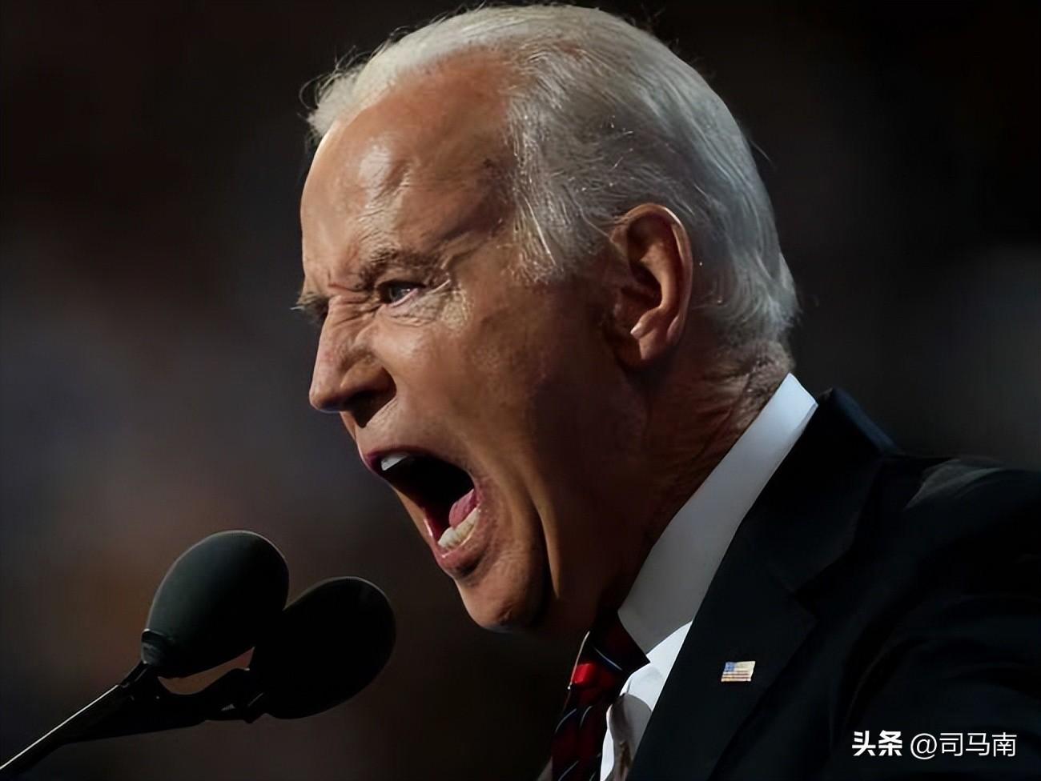

我们大家对于兰德公司为代表的美国智库有一种迷信，因为美国兰德公司成功的遇见了前苏联倒台，遇见了欧元的出现等等，所以被神化了。它确实有了不起的地方，有很强的专业性，但是到底怎么应对中国，兰德公司并不能说明白**。美国不知道怎么对付中国，那就只能一朝天子一朝臣，一个总统一个令。**

一百多年来美国作为世界第一大国的特权地位，现在在中国的经济发展面前正在发生变化。美国对中国加征关税、禁售芯片，对中国台湾输送武器，在南海、东海等地挑衅中国，在全世界范围之内阻止中国发展，包括用举国之力联合若干国家打压中国民营企业华为、比亚迪等。美国的做法更像是一种情绪冲动，像一个野孩子在发脾气。

在大美丽国看来，中国经济已经成了事实上的第一，中国的平价购买力早就超过美国了，意味着美国一百多年来作为世界第一大国的特权地位事实上发生变化了。美国当然想让中国变成第二个苏联，想让中国解体，想让中国出戈尔巴乔夫和雅科夫列夫之类的人物，想让中国国内的某些人和他们内外夹击，扳倒中国，但是做得到吗？实在不行美国人冒险跟中国打一仗也行，但是现在中国人民解放军严阵以待，这仗和打伊拉克、叙利亚和阿富汗都不一样。

此情此景，马凯硕特别坦诚地说：“遏制不了中国，实在不行就想想跟中国开展合作，**只要美国和中国共同努力，就一定能够创造一个足够容纳两个大国的世界。这种战略对于中美双方都有利，而且能够避免现今正在进行的具有相当破坏力的零和博弈。**”

美国人有个现实但是比较幼稚的判断，就是从现在起的十年中如果能把中国摁住，那中国就指定发展不起来了。可你凭什么这么认为呢？

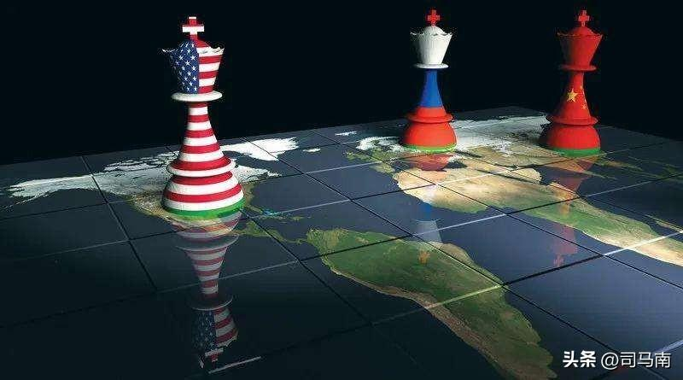

**中美面临的是一种多维度的、复杂的竞争，是在经济、军事、政治和文化层面上展开的。**中国确实想成为世界最大的经济体，但中国人并没有美国人主宰世界的野心，中国更不会变成美国。至于怎么能让美国人相信这一条，这事情还真有点儿难，但中国绝不会试图像美国那样介入全球各种各样的问题。

马凯硕表示，中国人知道美国的梦想是让中国成为第二个解体的苏联，所以中国意识到要想生存下去，首要的任务是必须拥有非常强大的、充满活力的经济和社会。**这就是中国大力发展教育和经济的原因，是中国共产党全面深化改革的原因，是中国共产党领导中国经济自立自强同时又绝不放弃拥抱世界、拥抱全球化的原因。**

我认为马凯硕先生对大国关系分析得相当透彻，这比我们很多爱讲套话的先生们讲的观点简洁明快，观察者网的编辑翻译的也好，让我们一目了然。

参考文章｜观察者网

责任编辑｜胡言 笔夫

部分图片｜网络